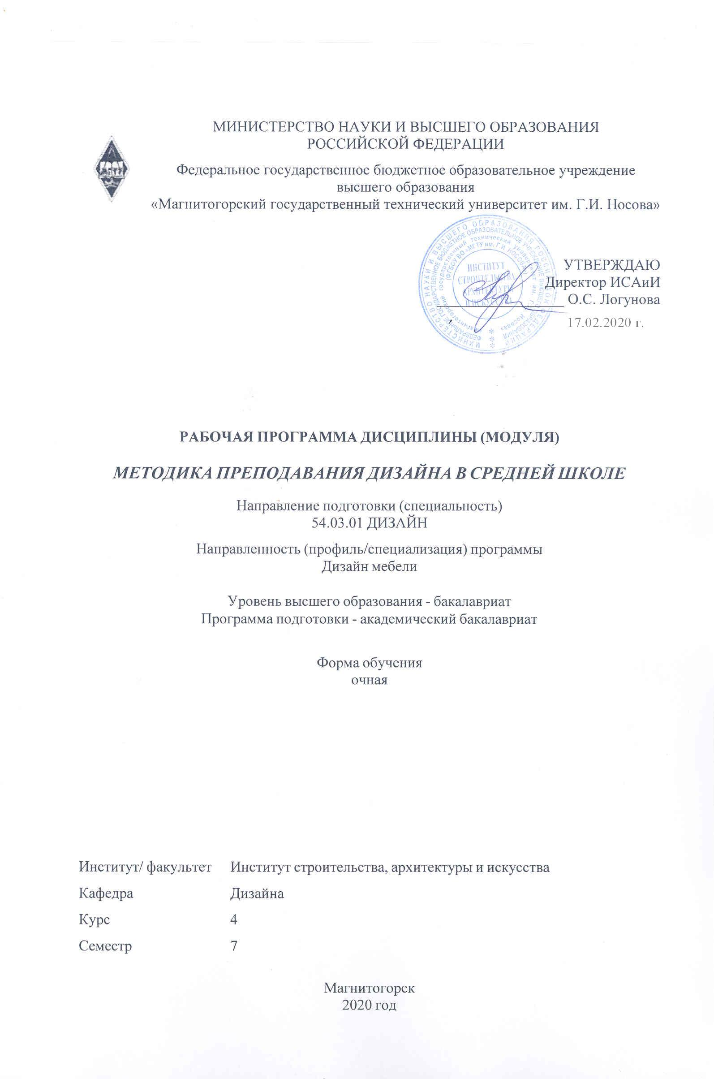



Лист актуализации рабочей программы
Рабочая программа пересмотрена, обсуждена и одобрена для реализации в 2021 - 2022 учебном году на заседании кафедры Дизайна
Протокол от __ __________ 20__ г. № __
Зав. кафедрой _________________ А.Д. Григорьев
Рабочая программа пересмотрена, обсуждена и одобрена для реализации в 2022 - 2023 учебном году на заседании кафедры Дизайна
Протокол от __ __________ 20__ г. № __
Зав. кафедрой _________________ А.Д. Григорьев
Рабочая программа пересмотрена, обсуждена и одобрена для реализации в 2023 - 2024 учебном году на заседании кафедры Дизайна
Протокол от __ __________ 20__ г. № __
Зав. кафедрой _________________ А.Д. Григорьев
Рабочая программа пересмотрена, обсуждена и одобрена для реализации в 2024 - 2025 учебном году на заседании кафедры Дизайна
Протокол от __ __________ 20__ г. № __
Зав. кафедрой _________________ А.Д. Григорьев

1 Цели освоения дисциплины (модуля)
Целью освоения дисциплины «Методика преподавания дизайна в средней школе» является формирование педагогических навыков для преподавания художественных и проектных дисциплин в средней школе и в учреждениях дополнительного образования.

2 Место дисциплины (модуля) в структуре образовательной программы
Дисциплина Методика преподавания дизайна в средней школе входит в вариативную часть учебного плана образовательной программы.
Для изучения дисциплины необходимы знания (умения, владения), сформированные в результате изучения дисциплин/ практик:
Технология командообразования и саморазвития
Философия
Визуальное восприятие графических изображений
Теория и история дизайна
Знания (умения, владения), полученные при изучении данной дисциплины будут необходимы для изучения дисциплин/практик:
Организация процесса обучения дизайну в высшей школе
Теория и история дизайна
3 Компетенции обучающегося, формируемые в результате освоения
дисциплины (модуля) и планируемые результаты обучения
В результате освоения дисциплины (модуля) «Методика преподавания дизайна в средней школе» обучающийся должен обладать следующими компетенциями:
Структурный  элемент  компетенции | Планируемые результаты обучения
ОК-11 готовностью действовать в нестандартных ситуациях, нести социальную и этическую ответственность за принятые решения
Знать | действия в нестандартных ситуациях, социальную и этическую ответственность за принятые решения
Уметь | действовать в нестандартных ситуациях, нести социальную и этическую ответственность за принятые решения
Владеть | готовностью действовать в нестандартных ситуациях, нести социальную и этическую ответственность за принятые решения
ОПК-5 способностью реализовывать педагогические навыки при преподавании художественных и проектных дисциплин (модулей)
Знать | приемы реализации педагогических навыков при преподавании художественных и проектных дисциплин (модулей)
Уметь | реализовывать педагогические навыки при преподавании художественных и проектных дисциплин (модулей)
Владеть | способностью реализовывать педагогические навыки при преподавании художественных и проектных дисциплин (модулей)
ПК-10 способностью использовать информационные ресурсы: современные информационные технологии и графические редакторы для реализации и создания документации по дизайн-проектам

Знать | приемы использования информационных ресурсов: современные информационные технологии и графические редакторы для реализации и создания документации по дизайн-проектам
Уметь | использовать информационные ресурсы: современные информационные технологии и графические редакторы для реализации и создания документации по дизайн-проектам
Владеть | способностью использовать информационные ресурсы: современные информационные технологии и графические редакторы для реализации и создания документации по дизайн- проектам

 | 4. Структура, объём и содержание дисциплины (модуля)
Общая трудоемкость дисциплины составляет 4 зачетных единиц 144 акад. часов, в том числе:
– контактная работа – 94,1 акад. часов:
– аудиторная – 90 акад. часов;
– внеаудиторная – 4,1 акад. часов
– самостоятельная работа – 14,2 акад. часов;
– подготовка к экзамену – 35,7 акад. часа

Форма аттестации - экзамен
Раздел/ тема  дисциплины |  | Семестр | Аудиторная  контактная работа  (в акад. часах) |  |  | Самостоятельная работа студента | Вид самостоятельной  работы | Форма текущего контроля успеваемости и  промежуточной аттестации | Код компетенции
 |  | Семестр | Лек. | лаб.  зан. | практ. зан.
1. История развития дизайнерского образования
1.1 История развития дизайнерского образования в Европе. История преподавания дизайна в средних школах и колледжах Великобритании.  История дизайнерского образования в Германии Социально-активная позиция преподавателей БАУХАУЗА и Ульмской школы дизайна. История развития дизайн-образования в Японии. |  | 7 | 6 |  | 4/4И |  | Поиск дополнительной информации по заданной теме (работа с библиографичес ким материалами, справочниками, каталога-ми, словарями, энциклопедиями ). | Устное собеседование | ОК-11, ПК-10
1.2 история дизайнерского образования в России. Краткий исторический обзор преподавания художественного проектирования в России. Художественно-промышленное учи-лище им. Г.И. Строганова. Деятельность преподавателей ВХУТЕИНа и ВХУТЕМАСа. |  | 7 | 6 |  | 6/6И | 2 | Выполнение практических работ, предусмотренны х рабочей программой дисциплины | Проверка индивидуальных заданий | ОК-11, ПК-10
1.3 Государственные программы по дизайну для общеобразовательных школ и учреждений дополнительного образования. Сравнительная характеристика. |  | 7 | 2 |  | 4/4И | 2 | -Поиск дополнительной информации по заданной теме (работа с библиографичес ким материалами, справочниками, каталога-ми, словарями, энциклопедиями ). | Проверка индивидуальных заданий | ОК-11, ПК-10
1.4 цели и задачи дизайнерской подготовки на разных ступенях образования. |  | 7 | 2 |  | 6/4И | 1 | Выполнение практических работ, предусмотренны х рабочей программой дисциплины. | проверка индивидуальных заданий | ОК-11, ПК-10
Итого по разделу |  |  | 16 |  | 20/18И | 5
2. Организация учебно-воспитательной работы по дизайну
2.1 Календарно-тематическое планирование учебного материала по дизайну. Особенности составления календарно-тематического плана для общеобразовательных школ и учреждений дополнительного образования |  | 7 | 6 |  | 8/4И | 2 | Выполнение практических работ, предусмотренны х рабочей программой дисциплины. | Проверка индивидуальных заданий | ОПК-5, ПК-10
2.2 поурочное планирование учебного материала по дизайну. |  | 7 | 4 |  | 6 | 2 | Выполнение практических работ, предусмотренны х рабочей программой дисциплины | Проверка индивидуальных заданий | ОПК-5, ПК-10
2.3 Методы преподавания дизайна. |  | 7 | 4 |  | 4 | 1,2 | Выполнение практических работ, предусмотренны х рабочей программой дисциплины. | Проверка индивидуальных заданий | ОПК-5, ПК-10
Итого по разделу |  |  | 14 |  | 18/4И | 5,2
3. Общие вопросы методики обучения дизайну
3.1 Активизация познавательной деятельности обучающихся. |  | 7 | 2 |  | 6 |  | Выполнение практических работ, предусмотренны х рабочей программой дисциплины | Проверка индивидуальных заданий | ОК-11, ОПК-5, ПК-10
3.2 Принципы разработки средств обучения дизайну |  | 7 | 2 |  | 8 |  | Выполнение практических работ, предусмотренны х рабочей программой дисциплины | Проверка индивидуальных заданий | ОК-11, ОПК-5, ПК-10
3.3 Разработка диагностических и контрольно-измерительных материалов по дизайну |  | 7 | 2 |  | 2 | 2 | Выполнение практических работ, предусмотренны х рабочей программой дисциплины | Проверка индивидуальных заданий | ОК-11, ОПК-5, ПК-10
3.4 Рабочие тетради на печатной основе - эффективное средство обучения |  | 7 |  |  |  | 2 | Выполнение практических работ, предусмотренны х рабочей программой дисциплины | Проверка индивидуальных заданий | ОК-11, ОПК-5, ПК-10
Итого по разделу |  |  | 6 |  | 16 | 4
Итого за семестр |  |  | 36 |  | 54/22И | 14,2 |  | экзамен
Итого по дисциплине |  |  | 36 |  | 54/22И | 14,2 |  | экзамен | ОК-11,ПК- 10,ОПК-5

5 Образовательные технологии
1. Традиционные образовательные технологии ориентируются на организацию образовательного процесса, предполагающую прямую трансляцию знаний от преподавателя к студенту (преимущественно на основе объяснительно-иллюстративных методов обучения).
Формы учебных занятий с использованием традиционных технологий:
Информационная лекция – последовательное изложение материала в дисциплинарной логике, осуществляемое преимущественно вербальными средствами (монолог преподавателя).
Практическое занятие, посвященное освоению конкретных умений и навыков по предложенному алгоритму.
2. Технологии проблемного обучения – организация образовательного процесса, которая предполагает постановку проблемных вопросов, создание учебных проблемных ситуаций для стимулирования активной познавательной деятельности студентов.
Формы учебных занятий с использованием технологий проблемного обучения:
Практическое занятие в форме практикума – организация учебной работы, направленная на решение комплексной учебно-познавательной задачи, требующей от студента применения как научно-теоретических знаний, так и практических навыков.
3. Интерактивные технологии – организация образовательного процесса, которая предполагает активное и нелинейное взаимодействие всех участников, достижение на этой основе личностно значимого для них образовательного результата. Наряду со специ-ализированными технологиями такого рода принцип интерактивности прослеживается в большинстве современных образовательных технологий.
Формы учебных занятий с использованием специализированных интерактивных технологий:
Семинар-дискуссия – коллективное обсуждение какого-либо спорного вопроса, про-блемы, выявление мнений в группе (межгрупповой диалог, дискуссия как спор-диалог).
4. Информационно-коммуникационные образовательные технологии – органи-зация образовательного процесса, основанная на применении специализированных про-граммных сред и технических средств работы с информацией.
Формы учебных занятий с использованием информационно-коммуникационных технологий:
Лекция-визуализация – изложение содержания сопровождается презентацией (де-монстрацией учебных материалов, представленных в различных знаковых системах, в т.ч. иллюстративных, графических, аудио- и видеоматериалов).
Практическое занятие в форме презентации – представление результатов проектной или исследовательской деятельности с использованием специализированных программ-ных средств.

6 Учебно-методическое обеспечение самостоятельной работы обучающихся
Представлено в приложении 1.
7 Оценочные средства для проведения промежуточной аттестации
Представлены в приложении 2.
8 Учебно-методическое и информационное обеспечение дисциплины (модуля)
а) Основная литература:

1. Аверьянова Т. А. Инновационные процессы в образовании [Электронный ресурс] : учебно-методическое пособие / Т. А. Аверьянова ; МГТУ. - Магнитогорск : МГТУ, 2017. - 83 с. - Режим доступа: https://magtu.informsystema.ru/uploader/fileUpload?name=3258.pdf&show=dcatalogues/1/1137138/3258.pdf&view=true. - Макрообъект. - ISBN 978-5-9967-0912-0.
2.Савва Л. И. Методология и методы научного исследования [Электронный ресурс] : учебное пособие / Л. И. Савва ; МГТУ. - Магнитогорск : МГТУ, 2016. - 1 электрон. опт. диск (CD-ROM). - Режим доступа: https://magtu.informsystema.ru/uploader/fileUpload?name=2667.pdf&show=dcatalogues/1/1131361/2667.pdf&view=true. - Макрообъект.

б) Дополнительная литература:
1.Аверьянова Т. А. Современные средства оценивания результатов обучения [Электрон-ный ресурс] : учебно-методическое пособие / Т. А. Аверьянова ; МГТУ. - Магнитогорск : МГТУ, 2016. - 1 электрон. опт. диск (CD-ROM). - Режим доступа: https://magtu.informsystema.ru/uploader/fileUpload?name=2362.pdf&show=dcatalogues/1/1130010/2362.pdf&view=true. - Макрообъект.

2.Жданова, Н.С. Обучение основам дизайна. Конспекты уроков. М.: Гуманитарно-издательский центр ВЛАДОС, 2013 -246 с.
3. Шишов, С.Е., Кальней, В.А., Гирба Е.Ю. Мониторинг качества образовательного процесса в школе: [Электронный ресурс] : Монография - М.: НИЦ ИНФРА-М, 2013. - 206 с.: Режим доступа: http://znanium.com/bookread.php?book=394711. - Загл. с экрана. -ISBN 978-5-16-006507-6.

в) Методические указания:
1.Жданова Н.С. Методические указания по выполнению практических работ. Магнитогорск: МГТУ, 2017 - 32 с.
г) Программное обеспечение и Интернет-ресурсы:
Программное обеспечение
 | Наименование ПО | № договора | Срок действия лицензии
 | MS Windows 7 Professional(для классов) | Д-1227-18 от 08.10.2018 | 11.10.2021
 | MS Windows 7 Professional (для классов) | Д-757-17 от 27.06.2017 | 27.07.2018
 | MS Office 2007 Professional | № 135 от 17.09.2007 | бессрочно
 | 7Zip | свободно распространяемое ПО | бессрочно
Профессиональные базы данных и информационные справочные системы
 | Название курса |  | Ссылка
 | Электронная база периодических изданий East View Information Services, ООО «ИВИС» |  | https://dlib.eastview.com/

 | Национальная информационно-аналитическая система – Российский индекс научного цитирования (РИНЦ) | URL: https://elibrary.ru/project_risc.asp
 | Поисковая система Академия Google (Google Scholar) | URL: https://scholar.google.ru/
 | Информационная система - Единое окно доступа к информационным ресурсам | URL: http://window.edu.ru/
9 Материально-техническое обеспечение дисциплины (модуля)
Материально-техническое обеспечение дисциплины включает:
Тип и название аудитории Оснащение аудитории
Учебные аудитории для проведения занятий лекционного типа Мультимедийные средства хранения, передачи и представления информации
Учебные аудитории для проведения практических занятий, групповых и индивидуальных консультаций, текущего контроля и промежуточной аттестации Мультимедийные средства хранения, передачи и представления информации
Помещение для самостоятельной работы обучающихся Персональные компьютеры с пакетом MS Office, выходом в интернет и с доступом в электронную информационно-образовательную среду университета
Помещение для хранения и профилактического обслуживания учебного оборудования Стеллажи для хранения учебно-наглядных пособий и учебно-методической документации.

ПРИЛОЖЕНИЕ 1
Учебно-методическое обеспечение самостоятельной работы

ИДЗ №1 «История дизайнерского образования в Европе»
По указанию преподавателя написать реферат 10-15 страниц по оной из следующих тем:
1.Художественная подготовка студентов в Баухаузе;
2.Педагогическая деятельность В.В. Кандинского в Баухаузе;
3.Педагогическая деятельность Ласло Мохой-Надь;
4.Организация образовательного процесса в Ульмской школе дизайн;
5.Художественная подготовка в «ВХУТЕИНЕ»;
6.Педагогическая деятельность В.И. Татлина;
7.Педагогическая деятельность В.В. Кандинского в ВХУТЕМАСе»;
8.Региональные особенности Уральской школы дизайна.

ИДЗ №2 «Государственные программы по дизайну для общеобразовательных школ и учреждений дополнительного образования»
Познакомьтесь со всеми государственными программами, в которых включены элементы дизайна. Завершите выполнение таблицы сравнения государственных программ по дизайну по следующим критериям:
-название программы;
-авторы или редактор;
-возрастные границы обучения;
-формы организации учебного процесса;
-формы подачи содержания учебного материала;
-средства обучения и используемые материалы;
-межпредметные связи;
-учебно-методическое обеспечение программы

ИДЗ №3 «Цели и задачи дизайнерской подготовки на разных возрастных групп учащихся».
Вспомните сказку Корнея Чуковского «МОЙОДЫР» и одного из главных героев- Умывальника. Проанализируйте его конструкцию с точки зрения функционального назначения, используемых материалов и эстетических категорий. Нарисуйте возможные варианты умывальников с передачей образных характеристик, данных автором.

ИДЗ №4 «Календарно-тематическое планирование учебного материала по дизайну»
Завершите выполнение комбинированного календарно-тематического плана по дизайну, начало разработки которого было осуществлено на практическом занятии. объемом на один год. План выполняется на формате А3 тушью и в цвете или в электронном варианте в табличной форме как указано ниже.
№ | Название темы | Количество часов | Тип урока | Практическое задание | Иллюстрации
1. | История возникновения первой школы дизайна «Баухауз» | 2 | Сообщение новых знаний | Составить список преподавателей

ИДЗ 5 «Поурочное планирование учебного материала по дизайну»
Завершите разработку конспекта одного урока с выполнением макетов тех наглядных пособий, которые планируются применять в работе с учащимися. Конспект оформить в соответствии с требованиями, изложенными в «Методических рекомендациях для самостоятельного выполнения практических работ».

ИДЗ №6 «Принципы разработки средств обучения дизайну»
Проанализировать примеры наглядных пособий, приведенных в учебном пособии Н.С. Ждановой «Методика преподавания дизайна в средней школе». Соотнести их с темой Вашего урока, выбрать наиболее оптимальный вид наглядного пособия. Подготовиться к аргументированному обоснованию вашего выбора на практических занятиях.

ИДЗ №7 «Разработка диагностических и контрольно-измерительных материалов по дизайну».
Проанализировать примеры диагностических и контрольно-измерительных материалов, приведенных в учебном пособии Н.С. Ждановой «Методика преподавания дизайна в средней школе». Соотнести их с темой Вашего урока, выбрать наиболее оптимальный вид диагностического пособия. Подготовиться к аргументированному обоснованию вашего выбора на практических занятиях.

ИДЗ №8 Рабочие тетради на печатной основе - эффективное средство обучения дизайну.
Познакомьтесь с рабочей тетрадью авторов Усатой Т.В. и Н.С. Ждановой «Дизайн в третьем классе». Выделите уроки комбинированного типа, запишите их и выберите те, которые предусматривают макетирование объектов. Выполните один макет для демонстрации его ученикам.
ПРИЛОЖЕНИЕ 2
а) Планируемые результаты обучения и оценочные средства для проведения промежуточной аттестации:

Структурный элемент  компетенции | Планируемые результаты обучения | Оценочные средства
ОК -11 - готовностью действовать в нестандартных ситуациях, нести социальную и этическую ответственность за принятые решения
Знать | - о профессиональной ответственности дизайнера за принятые решения | Теоретические вопросы:  - Краткий исторический обзор преподавания дизайна в высших учебных заведениях Европы.  - История преподавания дизайна в средних школах и колледжах Великобритании.  - История дизайнерского образования в Германии. Социально-активная позиция преподавателей БАУХАУЗА и Ульмской школы дизайна.  - История преподавания дизайна в Японии.  - Краткий исторический обзор преподавания дизайна в России – ВХУТЕМАС.
Уметь | - анализировать нестандартные ситуации, и принимать правильные решения | Практические задания;  АПР №1 «История развития дизайнерского образования в Европе»  В научной литературе или интернет –источниках найдите информацию о деятельности педагогического коллектива БАУХАУЗА с 1918 по 1933 годы. Составьте таблицу, где будет список преподавателей (10-12 чел) и дисциплин, которые они преподавали.
Владеть | - готовностью действовать в нестандартных ситуациях, нести социальную и этическую ответственность за принятые решения | Практические задания;  АПР №2 «История дизайнерского образования в России»  Поиск дополнительной информации и написание реферата 10-15 страниц по следующим темам:  -Художественная подготовка студентов в Баухаузе»;  -Педагогическая деятельность В.В. Кандинского в России и Германии;  -Педагогическая деятельность Ласло Мохой-Надь;  -Педагогическая деятельность А. Родченко.  -Педагогическая деятельность А. Мельникова.  -Организация образовательного процесса в Ульмской школе дизайна.  -Московская школа дизайна и ее достижения.  -Ленинградская школа дизайна и ее достижения.  -Уральская школа дизайна и ее достижения.
ОПК 5 - способностью реализовывать педагогические навыки при преподавании художественных и проектных дисциплин (модулей)
Знать | основные формы, методы, приемы, средства преподавания дизайна. | Теоретические вопросы:  - Методы обучения дизайн-деятельности.  - Проектный метод обучения.  - Организация учебной работы по дизайну.  - Календарно-тематическое планирование по дизайну.  - Подготовка учителя к уроку, ее составные элементы, конспект урока.  - Типы уроков. Структура уроков по дизайну.  - Приемы разработки и изготовления наглядных пособий по дизайну.  - Рабочие тетради на печатной основе по дизайну и область их применения.  - Принципы разработки средств обучения дизайну  - Внеклассная работа по дизайну.  - Методика преподавания дизайна в начальной школе.  - Методика преподавания дизайна для учащихся среднего и старшего школьного возраста.  13 .Формирование дизайнерского мышления учащихся.
Уметь | реализовывать педагогические навыки при преподавании художественных и проектных дисциплин. | Практическое задание:  АПР №6 «Методы преподавания дизайна»  Составьте перечень заданий, которые потенциально могут быть выполнены, проектным методом.  АПР №8 «Принципы разработки средств обучения дизайну»  Разработать наглядные средства обучения по дизайну, необходимые для проведения написанного урока.  АПР №9 «Разработка диагностических и контрольно-измерительных материалов по дизайну».  Выбрать наиболее оптимальный вид диагностического пособи, составить обоснование вашего выбора перед студентами Вашей группы. Разработать иллюстрированный тест по одной теме из выполненного календарно-тематического плана в формате «Презентации».  АПР №10 «Рабочие тетради на печатной основе - эффективное средство обучения»  Разработать одну страницу рабочей тетради по теме из выполненного календарно-тематического плана.
Владеть | способностью реализовывать педагогические навыки при преподавании художественных и проектных дисциплин | Практические работы  АПР №4 «Календарно-тематическое планирование учебного материала по дизайну»  Составить календарно-тематический план по дизайну на одно полугодие. Форму взять из учебного пособия Н.С. Ждановой «Методика преподавания дизайна в средней школе»  АПР №5 «Поурочное планирование учебного материала по дизайну»  Выполнить конспект одного урока из разработанного календарно-тематического плана по дизайну
ПК10 - способностью использовать информационные ресурсы: современные информационные технологии и графические редакторы для реализации и создания документации по дизайн-проектам
Знать | - современные информационные технологии и графические редакторы для реализации и создания документации | Теоретические вопросы:  - Преподавание дизайна в учреждениях дополнительного образования.  - Цели и содержание дизайн-деятельности учащихся в программе «Изобразительное искусство» под редакцией В.С. Кузина.  - Элементы художественного конструирования в программе под редакцией Б.М. Неменского «Изобразительное искусство».  - Особенности программы С.А. Полищук «Изобразительное искусство и основы проектирования» для начальной и средней школы.  - Интегрированная программа полихудожественного развития на основе взаимодействия искусств для учащихся с 1 по 11 класс Л.Г. Савенковой «Изобразительное искусство и среда»  - Современные требования к профессиональной и специальной подготовке учителя дизайна.  - Реализация дидактических принципов обучения дизайн-деятельности школьников разных возрастных групп.  - Особенности реализации принципа наглядности в процессе преподавания дизайна.
Уметь | - использовать информационные ресурсы для создания документации | Практическое задание:  АПР №7 «Активизация познавательной деятельности обучающихся»  Составить сравнительную таблицу особенностей рисунка детей разных возрастных групп. Таблица должна содержать четыре вертикальных графы:  -порядковый номер;  -возрастная группа;  -изображение предмета, лучше фотография;  -рисунок ребенка.  Работу выполнить на компьютере с использованием разных компьютерных программ.
Владеть | Способностью использовать современные информационные технологии и графические редакторы для реализации и создания документации | Практическое задание:  АПР №3 «Государственные программы по дизайну для общеобразовательных школ и учреждений дополнительного образования»  Выбрать две государственных программы, о которых говорилось на лекциях. Сравнить их по целям, задачам, направленности, методам и средствам обучения. Составить таблицу

ПРИЛОЖЕНИЕ 3
ЗАДАНИЕ 1.
Написать реферат 10-15 страниц по следующим темам: «Художественная подготовка студентов в Баухаузе», «Педагогическая деятельность В.В. Кандинского в Баухаузе», «Педагогическая деятельность Ласло Мохой-Надь», «Организация образовательного процесса в Ульмской школе дизайна».
Образец оформления обложки
____________________________________________________________
Магнитогорский государственный технический университет

ПЕДАГОГИЧЕСКАЯ ДЕЯТЕЛЬНОСТЬ В.В. КАНДИНСКОГО В БАУХАУЗЕ

Выполнил студент:
Иванов А.А
Проверил преподаватель:
Жданов А.А.

Магнитогорск 2016
________________________________________________________
ЗАДАНИЕ 2.
Написать реферат 10-15 страниц по следующим темам: «Художественная подготовка в «ВХУТЕИНЕ», «Педагогическая деятельность В.И. Татлина», «Педагогическая деятельность В.В. Кандинского в ВХУТЕМАСе», «Региональные особенности Уральской школы дизайна».
Образец оформления обложки
____________________________________________________________

Магнитогорский государственный технический университет

ПЕДАГОГИЧЕСКАЯ ДЕЯТЕЛЬНОСТЬ В.В. КАНДИНСКОГО
В ВХУТЕМАСЕ

Выполнил студент:
Иванов А.А
Проверил преподаватель:
Жданов А.А.

Магнитогорск 2016
________________________________________________________

ЗАДАНИЕ 3.
Проанализируйте в соответствии с изложенными в «Теоретическом материале» критериями приведенный фрагмент программы С.А. Полищук «Изобразительное искусство и основы проектирования» для начальной и средней школы /1-6 класс/. Программа шестого класса рассчитана на 68 часов, то есть 2 часа в неделю и озаглавлена «Плоскость – объем - пространство». Вторая четверть – 14 часов идет под рубрикой «Объем».
Учебно-воспитательные задачи второй четверти:
-развитие представлений об особенностях объемной композиции;
-обучение приемам воплощения своего замысла в объеме, используя соответствующие материалы (глину, пластилин, бумагу, картон):
-ориентация гармонического преобразования окружающей среды.
Приведем фрагмент программы:
Беседа «Объемная композиция» (1 час).
Измерение формы по трем координатам. Зависимость объема от размеров и характера его члениения. Масса, пропорции, свойства формы, размерность. Масштаб и окружающая среда.
Исследования в области объемной пластики. Педагогические рекомендации В. Кринского, М. Туркуса, И Ламцова. Учебные работы студентов ВХУТЕМАСа, ВХУТЕИНа, МАРХИ, современных студийцев в области объемной макетной пластики. Работы народных мастеров глиняной игрушки, современных скульпторов, архитекторов.
«Карусель» - коллективная работа по мотивам дымковской игрушки. Лепка (3 часа).
Освоение приемов лепки (глина). Обобщенность формы. Детали. Выразительность образов. Масштаб.
Индивидуальное и комбинированное распределение заданий. Изготовление платформы, штыря, шатра кровли (индивидуальное). Фигурки одного размера: а) мальчик на лошадке; б) девочка на лошадке; в)мальчик на олене; г) девочка на олене: д)мальчик на петухе; е)циркач на свинье – результат своеобразного конкурса на лучшую игрушку. Взаимосочетаемость в центральной композиции вокруг барабана вращения. Технологическая последовательность: лепка, сушка, обжиг, побелка, роспись.
Городская объемная реклама – композиция из плоскостных и объемных форм (3 часа).
Взаимосочетание объемных и плоскостных форм друг и другом. Композиционное равновесие. Оригинальность объемно-пространственного и комбинаторского решения. Освоение техники макетной пластики из бумаги и картона.
«Символ» - композиция в объеме (3 часа).
Символ как обобщенный образ разных видов искусства (литературы, музыки, изобразительного искусства, скульптуры, архитектуры) – по выбору учащихся.
Символика образа, выраженная в пластике (макет из бумаги, пластилин, комбинированная техника). Лаконичность и оригинальность решения. Сомасштабность. Материал. Фактура. Воображение и художественный вкус.
«Памятник своему времени» (4 часа).
Оригинальность решения. Воплощение художественного образа в соответствующей технике (макет из бумаги, картона, спичек, проволоки, оргстекла, фольги и других материалов). Символика образа. Лаконичность и художественный вкус.

ЗАДАНИЕ 4.
Выполнить комбинированный календарно-тематический план на один год обучения по любой из программ дизайна. План выполняется на формате А3 тушью и в цвете или в электронном варианте.
Календарно-тематический план можно составить по программе «Основы дизайна», разработанный под редакцией В.С. Кузина для учащихся 8 класса.
Лекции
«Веркбунд» и первый дизайнер Петер Беренс.
«Баухауз» -первая школа художественного конструирования.
Особенности проектирования среды: игровых площадок, жилищ, помещений школы-интерната, учебных комнат, рекреаций, выставок, спортивного зала, школьных учебных мастерских и т.д.
Практические работы
Проектирование зон квартиры или дома – прихожая, кухня, гостиная, спальня, детская комната и т.д. (эскизы, план, развертки стен, ортогональные проекции – в цвете, макетирование из бумаги, картона, природных материалов); индивидуальные и коллективные работы.
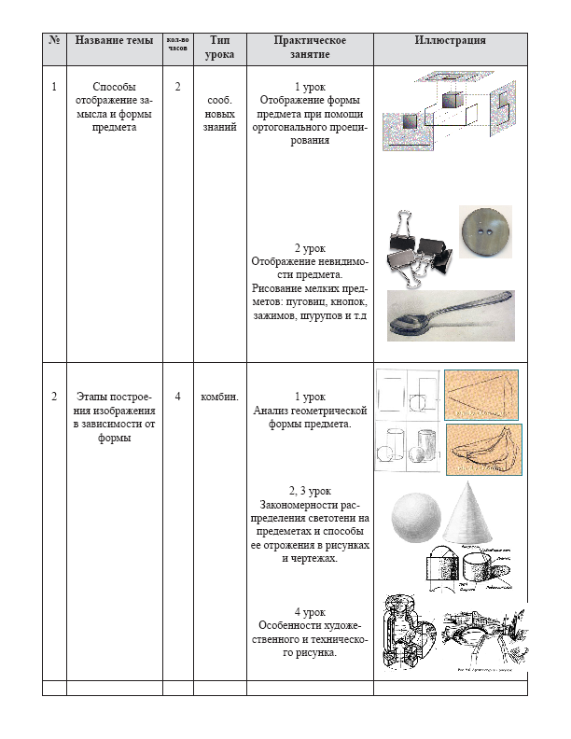Конструирование рабочего костюма для школьных учебных астерских. Разработка современной посуды – для салона самолета, купе поезда, буфета кинотеатра, театра и т.п.

Проектирование элементов благоустройства внешней среды (малые формы) – книжные и журнальные киоски, торговые киоски, стенды, уличные осветители и фонари, уголки озеленения во дворе дома.
Начало выполнения календарно-тематического плана в электронном варианте показано ниже. Этот календарно-тематический план выполнен по программе «Основы дизайна», выполненной коллективом авторов по редакцией В.И. Кузина. Титул внешне оформляется как титул к реферату с текстом: «Календарно-тематический план по дизайну по программе В.И. Кузина. 6 класс 3-я четверть»

ЗАДАНИЕ 5
Разработать конспект одного урока с выполнением макетов тех наглядных пособий, которые планируются применять в работе с учащимися. Конспект оформить в соответствии с требованиями изложенными в «Теоретических материалах» .
Тему урока можно взять из программы, указанной в преподавателем или выбрать из нижеприведенного перечня:
- Что такое дизайн?
- Декоративно-прикладное искусство и дизайн.
- Значение рисунка и чертежа в дизайне;
- Основные выразительные средства в художественном конструировании;
- Общие понятия и представления о форме;
- Архитектурный ансамбль – единство внешней и внутренней формы;
- Формообразующие и функциональные требования к изделиям;
- История развития формы автомобиля;
- Эргономические требования и их учет в процессе конструирования;
- История развития телефона;
- Зависимость формы предмета от используемых материалов;
- Шрифт как выразительное средство художественного проекта;
- Шрифтовая композиция с названием кабинета;
- Эмблема класса;
- История развития металлической упаковки;
- Упаковка как объект проектирования;
- Конструирование макета упаковки для фруктов и овощей;
- Конструирование макета упаковки для мороженного;
- Конструирование детских игрушек, состоящих из геометрических форм;
- Игрушка как объект проектирования.
Данные темы соответствуют программе, выполненной под руководством В.С. Кузина «Основы дизайна» для учащихся 5 класса.

Пример выполнения плана-конспекта урока
Тема: Средства композиции:
Задачи:
-углубить знания учащихся о средствах композиции и их применении в объектах дизайна;
-развить чувство соразмерности и гармонии;
-воспитать чувство вкуса.

Оборудование учителя: учебные таблицы, мультимедиа.

Тип урока: сообщение новых знаний.

План урока:
- Организационная часть – 2 мин.
- объяснение нового материала -30 мин.
- подведение итогов и домашнее задание -3 мин.

Ход урока:
1. Организационная часть.
Приветствие. Проверка готовности к уроку.

2. Объяснение нового материала.

Учитель: Сегодня мы с Вами вновь поговорим о композиции. Скажите, что такое «композиция»?
Ученик: Композиция - это слово не русское, а латинское, обозначает оно сочинение, составление, расположение, то есть объединение отдельных элементов произведения в единое художественное целое. Композиция помогает раскрыть содержание того или иного произведения, его основную идею.
Учитель: В каких видах искусств используется композиция?
Ученик: Почти во всех, мы изучали ее, когда рисовали, лепили, конструировали.
Учитель: Скажите, с какими средствами композиции Вы уже знакомы?
Ученик: На прошлом занятии мы рассматривали масштаб и масштабность в архитектуре и дизайне.
Учитель: Сегодня мы поговорим о новых средствах композиции, посредством чего еще можно организовать форму в дизайне. Рассмотрим каждое средство отдельно.
Метрический повтор.
Неоднократное повторение какого-либо элемента с одинаковым интервалом называется метрическим повтором или метром. Использование этого средства композиции характерно для современного промышленного производства, основанного на стандартизации и унификации.
В технике метрический повтор определяется больше конструктивными особенностями. Но если необходимо организовать форму, он может применяться и искусственно - как декоративное средство.
Метрический повтор сам по себе уже закономерность, он организует форму, но еще не обеспечивает ее гармонию.
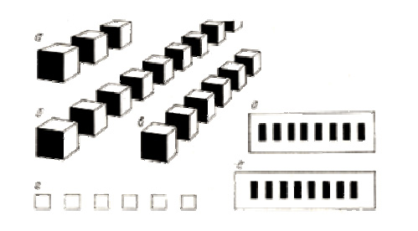Таблица 1

Роль метрического повтора в композиции зависит от многих условий и, прежде всего от активности повторяющегося элемента.
Метрические ряды могут быть различной сложности. На таблице 1 показаны именно такие. Простой основан на повторе одного элемента, в более сложном один ряд скоординирован с другим, в очень сложном одновременно развивается несколько метрических повторов. Простейший метрический повтор использовали древние греки, украшая свои здания, чередованием колон. Сегодня можно наблюдать метрические повторы окон в некоторых общественных зданиях.
Ритм.
Это более сложный повтор одного или нескольких элементов.Иногда ритм называют темпом, передающим напряжение дизайнерской работы. Ритму подчинен порядок, связь, строй всех элементов художественного произведения, он побуждает к преодолению неподвижности изображения, заставляет его дышать и двигаться. Ритм может быть явным, динамичным (строение ветвей дерева, стоящие вдоль улицы дома, геометрический орнамент) или приглушенным, сдержанным (горная цепь, складки одежды, повороты голов людей, стоящих группой). Ритмическое развитие композиции может идти по горизонтали или вертикали, по квадрату, как показано на таблице 2, кругу, реже – по овалу. Интересные результаты дает ритмическое движение по радиусам, по спирали, по сетке – решений множество.
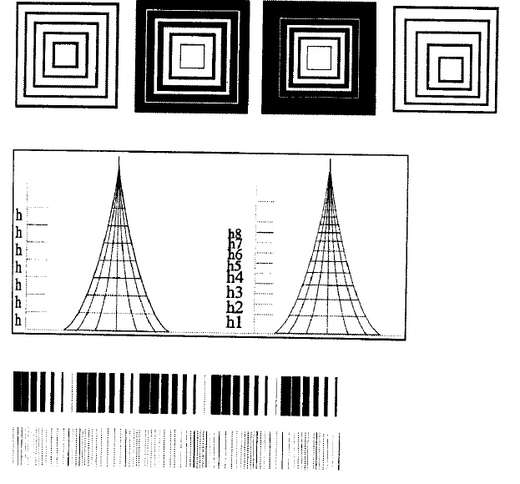
Таблица 2 .Разновидности ритма
Симметрия.
Это наглядно проявляющееся средство композиции. Под ней понимают повторение, отражение левого в правом, верхнего в нижнем и т. д. Как средство композиции симметрия используется очень давно. В разные времена она понималась по-разному - от строгих канонов до такой свободной трактовки, когда за симметрией сохранялась лишь роль организующего начала. В природе абсолютной симметрии нет. Отступления от симметрии неизбежны и в технике, что обусловливается функциональными и конструктивными факторами. Такое отступление вполне допустимо, так как само по себе не дезорганизует форму. Однако в этом случае асимметричный элемент необходимо органически увязать с остальным объемом, композиционно уравновесить и тогда симметричная в своей основе композиция может стать еще более оригинальной. Посмотрите на экран, перед Вами пример симметричной композиции в архитектуре.
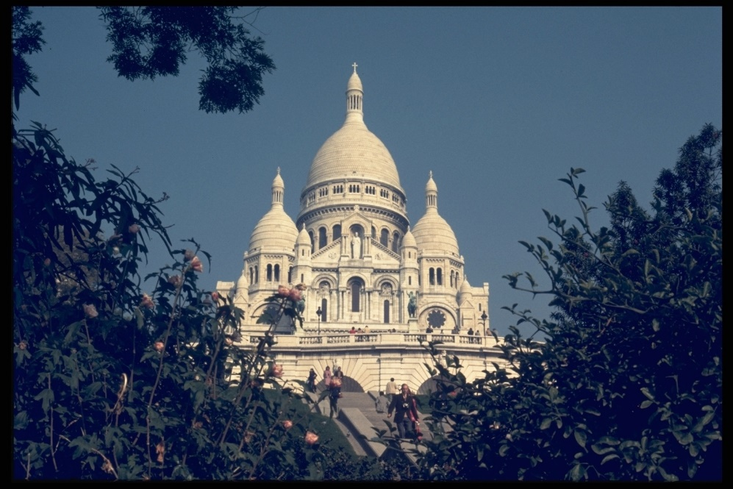

Кадр 1 мультимедиа

Асимметрия.
Использование асимметрии в симметрично развивающейся форме часто встречается при проектировании отдельных изделий мебели и особенно интерьеров. Поэтому художнику-конструктору важно научиться хорошо разбираться в особенностях соподчинения, которые действуют при отступлениях от симметрии. Асимметрия как свойство-состояние формы имеет принципиальное отличие от симметрии. При организации асимметричной композиции используются многие закономерности, так как отдельные элементы лишены своей связующей – оси симметрии. Работа над асимметричной формой сложнее, чем над симметричной. Здесь необходимо тонкое понимание композиционного равновесия, так как соподчиненность формы обычно и сводится именно к нему.
Пропорции
Размерные отношения элементов формы изделий являются той основой, на которой строится вся композиция. Поэтому пропорции являются одним из наиболее важных средств композиции. Исследованием пропорций занимались ученые, зодчие и художники с давних времен, так как это средство композиции при умелом его использовании дает непосредственный эффект гармонизации. Пропорционированием в совершенстве владели древние зодчие и мастера-ремесленники. Всемирно известным образцом гармоничных пропорций является Вилла-ротонда, построенная в эпоху позднего итальянского Возрождения. (Кадр 3 мультимедиа)
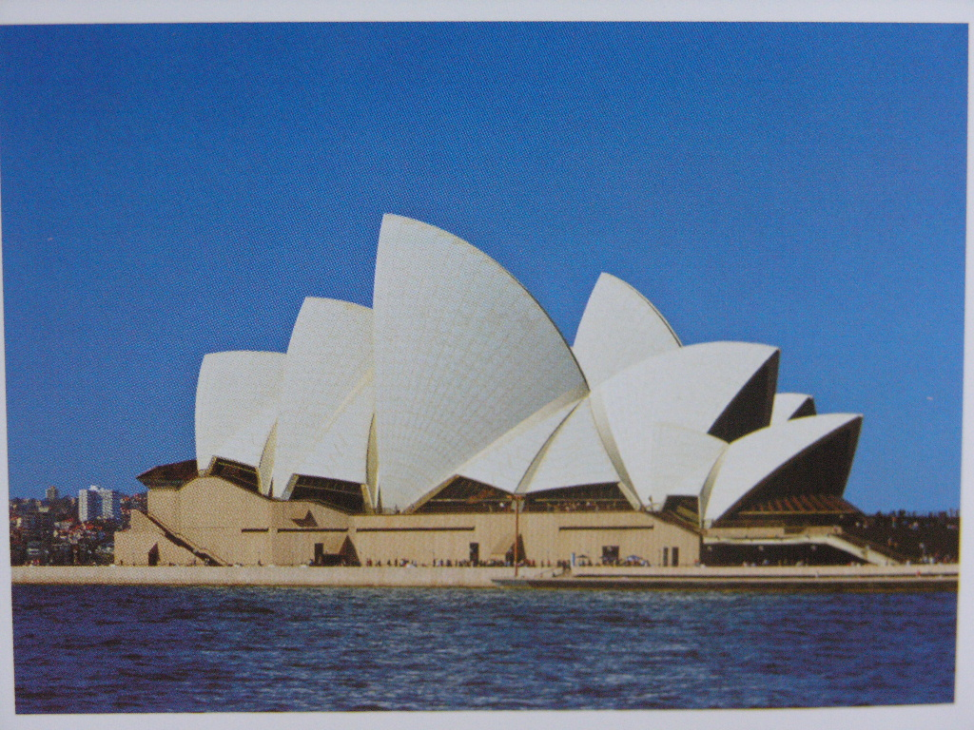

.

Кадр 2 мультимедиа
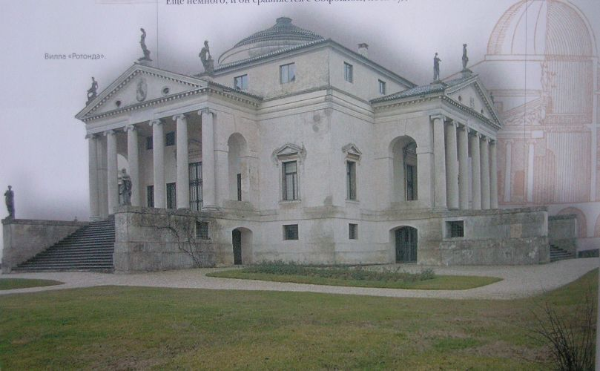

Кадр 3 мультимедиа
Контраст.
Контраст – это противопоставление, резкое выраженное различие свойств. Это сочетание противоположных характеристик, противопоставление высокого и низкого, линий и пятен, темного и светлого. Построенная на контрасте реклама сразу же обращает на себя внимание и лучше запоминается; использование контрастных решений в интерьере способствует переключению внимания при рутинной работе; на контрастном фоне текст заметнее. Контраст подчеркивается не только формой, цветом, текстурой, но и общей идеей, сюжетом композиции.
Использование контраста как средства композиции имеет свои особенности. В одних случаях применение его предопределяет сама конструкция. В других, если этих объективных условий нет, контраст может привлекаться искусственно.
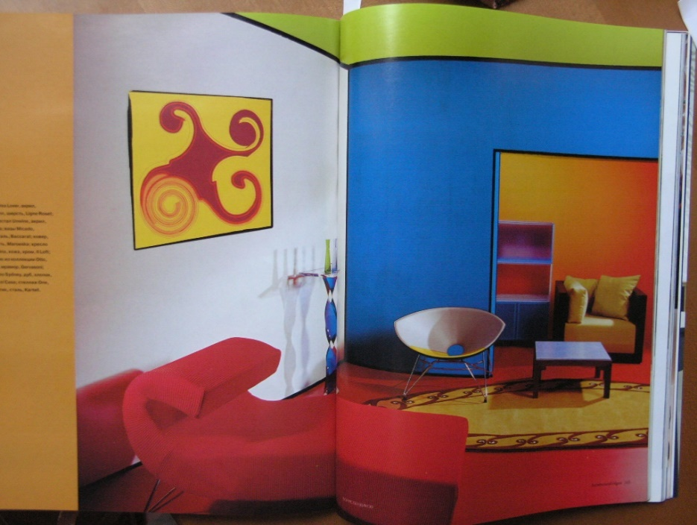

Кадр 4 мультимедиа

Нюанс предполагает небольшое различие свойств. Обычно он применяется для дополнения контраста. При нюансе нет четко выраженных противоречий, нюанс играет роль оттенка, помогая избежать монотонности.
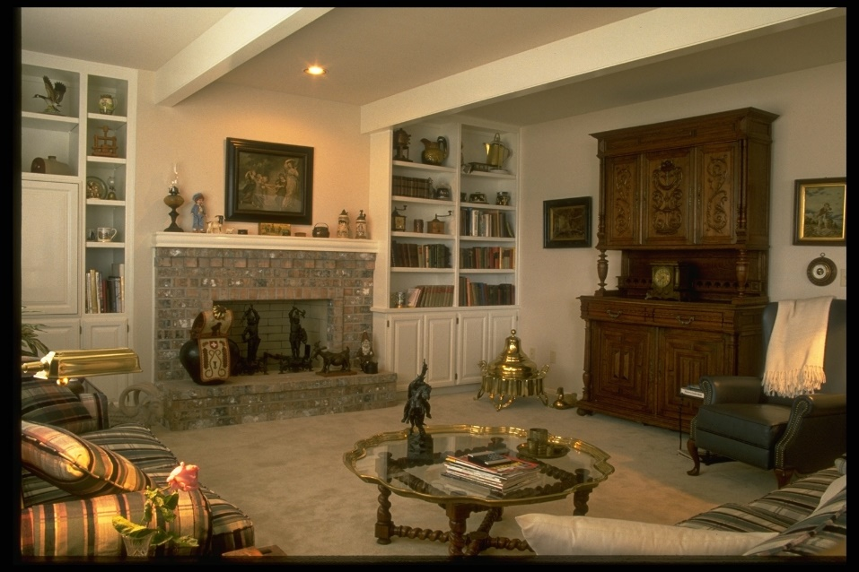
Использование нюанса обычно обусловливается наличием контраста и необходимостью его смягчения. Нюанс как средство композиции особенно важен при конструировании изделий бытового назначения. Велика его роль при работе над композицией интерьеров (кадр 5 мультимедиа). Необходим нюанс и при проектировании крупных технических изделий.

Кадр 5 мультимедиа

Подведение итогов:
Итак, мы сегодня повторили некоторые старые и узнали новые средства композиции . Скажите какие новые средства композиции мы сегодня рассмотрели?
Ученик: Ритмический повтор, симметрия и ассиметрия, контраст и нюанс, пропорции.
Учитель: Верно, приведите примеры динамичного ритма
Ученик: Динамичный ритм мы видим в стоящих вдоль улицы домах и ветвях деревьев.
Учитель: все верно. На следующем уроке мы будем выполнять проект здания с использованием суперграфики, поэтому принесите с собой альбом, карандаш и черный фломастер. Урок закончен.
ЗАДАНИЕ 6:
Разработать эскизы наглядных учебных таблиц 4-5 штук по следующим темам:
- Предметно-пространственная среда русской избы;
- Материально – предметное оснащение античного дома;
- Масштаб и масштабность готической мебели;
- Будуар дамы времен рококо;
- Моральное старение формы;
- Стиль и мода;
- Стиль ампир в мебели;
- Стиль модерн в женских украшениях;
- История развития часов;
- Этапы художественного конструирования мебели.
Разрабатывая учебные таблицы, следует придерживаться следующей последовательности:
-в соответствии с целями урока отобрать по содержанию тот материал, который наилучшим образом отразит заданную тему (воспользоваться библиографическим списком, приведенным ниже);
-расклассифицировать его по количеству наглядных таблиц – 5-6 стопок с учетом последовательности изложения учебного материала и представления их школьникам в течение урока;
-определится с названием серии и каждой таблицы, а также с расположением их на поле (название могут помещаться на лицевой стороне и на обратной);
-решить композицию одной таблицы и рассмотреть возможность аналогичного расположения остального материала (изображения на всех таблицах должны быть примерно одинакового размера);
-перенести изображение, при необходимости выделить наиболее важные части цветом (перенос можно осуществить методом сетки).
По указанию преподавателя одна-две таблицы могут быть изготовлены по указанным размерам (60х80)
Рекомендуемая литература для самостоятельного выполнения задания.
- Брун В., Тильке М. История костюма от древности до Нового времени. М.: ЭКСМО-Пресс, 2000 –с.463.
- Вейс Г. История цивилизации. Архитектура, вооружение, одежда, утварь. Том 1,2,3. М.: ЭКСМО-Пресс, 1998-с.752.
- ВелишскийФ. История цивилизации. Быт и нравы древних греков и римлян. М.: ЭКСМО-Пресс, 2000-с.704.
- Замки. Дворцы. Самые красивые и знаменитые /Под ред. Е. Ананьева, Т.Евсеева. М.: Аванта+, 2002 – с.184.
- Жданова Н.С. Методика преподавания дизайна в средней школе: учебно-методическое пособие для студентов факультета ИЗО и дизайна. Магнитогорск: МаТУ, 2010 – 181 с.
- Жданова, Н.С. Обучение основам дизайна. Конспекты уроков. М.: Гуманитарно-издательский центр ВЛАДОС, 2013 -246 с.
- Современная энциклопедия. Мода и стиль /Под ред. Володина. М.: Аванта+, 2002 – с.480.
- Соловьев Н. К. Очерки по истории интерьера. Древний мир. Средние века. М.: МГПХУ им. С.Г. Строгонова, 1999 –с.320.
- Энциклопедия для детей. Искусство. Том 7. Часть 1. М.: Аванта+, 1997-с.688.
- Энциклопедия для детей. Искусство. Том 7. Часть 2. М.: Аванта+, 1999-с.656.
- Энциклопедия для детей. Техника. Том 14. М.: Аванта+, 1999- с.688.

ПРИЛОЖЕНИЕ 4
ПРАКТИЧЕСКОЕ ЗАДАНИЕ
1.Прочитайте внимательно данную статью.
ИСТОРИЯ СТАНОВЛЕНИЯ РЕГИОНАЛЬНОЙ ШКОЛЫ ДИЗАЙНА
В ГОРОДЕ МАГНИТОГОРСКЕ
Жданова Н.С., ФГБОУ ВПО «МГТУ им. Г.И. Носова»

Развитие производства, перестройка промышленности, стремление к формированию не сырьевой, а производственной модели развития экономики и выпуску конкурентноспособной продукции становится в стране и регионе гарантом спроса дизайнерских услуг. Это закономерно повысило интерес молодежи к дизайнерской деятельности, резко повысило престижность специальности. что привело к увеличению числа различных типов учебных заведений, готовящих дизайнеров.
Однако, когда речь заходит о школах дизайна, то имеется в виду нечто большее, чем учебное заведение с правом выдачи дипломов по определенной специальности. Не всякое учебное заведение соответствует понятию «Школа» с большой буквы. Учебное заведение должно пройти долгий процесс самоопределении, чтобы превратиться в и «Школу». В школообразовании заключается жизнеспособность системы образования, обновление и наращивание ее творческого потенциала, жизненной востребованности, способности сохранения культурных традиций и постоянного эволюционного развития. Следует согласиться с мнением В.Ф. Сидоренко, что «Школа» - понятие качественное, свидетельствующее, что происходящий в данном пространстве и времени, социальный процесс называемый образованием действительно является основным процессом культурного воспроизводства – образованием творческой личности с определенными способностями и профессиональными качествами / 4 с. 3/
Наличие учебного центра по подготовке дизайнеров в том или ином регионе страны создает только материальные, административно-технические предпосылки для возникновения в том или ином регионе Школы дизайна. Но возникнет она или нет, зависит от профессионализма и творческой состоятельности коллектива педагогов-дизайнеров, от психологического климата, доступности к информации, наличия внешних контактов, востребованности выпускников и многого другого.
В советское время существовало пять центров по подготовке художников ДПИ и дизайнеров – Московская, Ленинградская, Уральская, Харьковская и Красноярская школа. Ежегодно выпускалось около 300 специалистов высшей квалификации для 250 миллионной страны. Капля в море. Однако, при хронической дефицитной экономике этого было почти достаточно, ведь этот период советского дизайна называется «Выставочным». В промышленности же - все, что было произведено, все было потреблено, независимо от качества дизайна.
На рубеже 90-х годов ХХ века начался бурный процесс по открытию новых учебных заведений по подготовке дизайнерских кадров, реорганизации старых и вычленении отдельных факультетов и отделений. «Появление дизайнерских факультетов в нижнем Новгороде, Владивостоке, Ростове-на-Дону, Новосибирске, Уфе, Кирове, Краснодаре, Ставрополе, Казани, Барнауле, Тольятти и Тюмени - явление, напрямую зависящее от инициативы руководителей вузов и педагогов, желающих иметь свои региональные дизайнерские школы» / 7 с.34/
К особенностям региональных школ следует отнести тот факт, что открывались только те специальности, которые были востребованы в том или ином регионе. В государственном стандарте 052 400 предусматривалось достаточно большое количество направлений, но в большинстве учебных заведений лицензировали средовой, графический и дизайн одежды. Именно эти виды оказались наиболее востребованы, а выпускники имели надежное трудоустройство. Только наличие крупных промышленных предприятий меняло направление и появлялся промышленный дизайн или дизайн транспорта. В Тольятти эту роль сыграл автоВаз, в Нижнем Новгороде – ГАЗ, Сормовское КБ.
Другой особенностью функционирования региональных школ дизайна следует считать, что они зарождались в условиях тонкой прослойки художественной культуры вообще, дизайнерской в частности. Большинство школ открываются в городах, не имеющих глубоких исторически сложившихся культурных традиций и не являющихся центрами торговли и искусства. Отсутствие художественной среды отрицательно сказывалось на процесс формирования некоторых профессиональных качеств дизайнера. Расположенные далеко на периферии они не могли предоставить возможности плотного контакта с мировой культурой, обеспечить постоянного взаимодействия с продукцией мирового уровня.
Еще одной особенностью следует считать, что базой становятся не художественные учебные заведения, как в свое время это было в Москве и Ленинграде. Новые региональные образовательные школы начинают свой путь в недрах архитектурных академий, политехнических институтов, педагогических университетов, что иногда деформировало художественную подготовку будущих дизайнеров. Руководству этих учебных заведений трудно было принять специфику вновь открытой специальности.
Именно на базе художественно-графического факультета педагогического института была создана еще одна региональная школа дизайна- Магнитогорская. Она имела основательную базу, поскольку факультет уже занимал достаточно большую и стабильную зону в художественно-эстетическом пространстве региона. «Это привело к тому, что провинциальным «худграфам» пришлось решать весь спектр проблем художественного образования регионов. Их выпускники работали не только школьными учителями, но и в мастерских художественных фондов областных и уездных городов, вступали в местные отделения Союза художников России» [2, С.5]. Художественно-графические факультеты всей страны по объему решаемых задач далеко выходили за рамки, отведенные им госстандартом, наряду с подготовкой учителей изобразительного искусства, они давали желающим довольно приличную подготовку в области графики, живописи, ДПИ, дизайна.
В 1999 году руководство факультета (декан В.М. Белый, проф. Н.С. Жданова, доц. В.С. Рычкова) при поддержке ректората лицензировало дизайн, а в 2000 году был осуществлен первый набор. Одновременно прошло лицензирование специальности «Декоративно-прикладное искусство и народные промыслы» (М.В. Соколов, М.С. Соколова, Т.В. Саляева). В первые годы оба направления испытывали почти одинаковые трудности. Особенности профессиональной подготовки художников ДПИ изложены в работах М.С. Соколовой [10].
Анализ прошлой деятельности и сделанное в то время обследование нескольких вновь открытых дизайнерских учебных заведений Уральского региона позволило определить ряд трудностей, которые испытывали они в начальной стадии становления [3]. При некоторой специфике каждого учебного заведения выявились общие закономерности этого процесса. Все вынуждены были решать почти одни и те же проблемы:
  - организацию довузовской художественной подготовки абитуриентов;
  - наличие высококвалифицированных кадров, способных оптимально организовывать учебный процесс, воспитывать творческую личность –будущих дизайнеров;
  - создание учебно-методического обеспечения;
  - организацию производственных практик.
Наличие подготовленных абитуриентов — это вопрос непрерывности художественного образования. Традиционная система преемственности, которая работала в советское время, к тому моменту была значительно разрушена. Уже тогда для поступления на дизайнерское отделение не обязательно было обучение в художественной школе. Можно было миновать художественную школу и на коммерческой основе поступить в художественное училище и без училища на той же основе в художественно-промышленные вузы. Однако борьба за абитуриентов из года в год только усиливалась, что было связано с демографическим спадом, который коснулся всех региональных вузов.
Вместе с тем, Магнитогорская школа дизайна не испытывала большого дефицита в студентах, что объяснялось правильно выстроенной системой довузовской подготовки. Проблемой непрерывности и преемственности факультет занимались задолго до открытия новых специальностей. На факультете в 1995 году был создан Региональный центр развития художественного образования, целью которого было установление единства в цепи: довузовское, вузовское и послевузовское образование. Большую организационную и содержательную работу на первых этапах провела проф. В.И. Колякина, которая заложила основные направления и задала высокий уровень работы, о чем свидетельствовали ежегодно проходящие научно-практические конференции разного уровня. Работа продолжалась много лет и часть опыта была опубликована участниками этого процесса [8].
В структуру Регионального центра входила подготовительная школа, которая активно контактировала со всеми заведениями, дающими начальную и среднюю художественную подготовку. Двухлетняя подготовительная школа функционировала около десяти лет. За это время сложилась определенная система, позволяющая не только эффективно готовить абитуриентов к вступительным экзаменам по рисунку, живописи, композиции и черчению, но и адаптировать их к условиям обучения в высших учебных заведениях [6].
В школу принимаются учащиеся, как имеющие начальную художественную подготовку, так и совершенно неподготовленные. Первые полгода являются пропедевтическими, а проводимый в конце первого семестра просмотр позволял классифицировать учащихся на три группы: благополучно успевающих, потенциально успевающих и неуспевающих. Последних, как правило, было немного, и им рекомендовали сменить профессиональную ориентацию, пойти учиться на другие специальности. А тем, кто успевал только потенциально, усилить индивидуальную и самостоятельную работу, что являлось основным залогом успешной подготовки. Подготовительной школе отводилась «одна из важных ролей - быть переходным и связующим звеном между средним образованием и высшей школой» [1, C.75]. Переход на одногодичную подготовку не отменил профессионального самоопределения школьников, а только ускорил этот процесс.
В рамках Регионального центра на протяжении пяти лет проводились региональные олимпиады по рисунку, живописи, композиции и черчению с целью выявления наиболее способных старшеклассников, желающих получить в художественной области профессиональную подготовку. Результаты победителей этой олимпиады сертифицировались и засчитывались как вступительные экзамены в наш вуз. В этих олимпиадах принимали участие учащиеся разных городов и районов Уральского региона. Учащиеся нашей подготовительной школы стабильно демонстрировали высокий уровень художественно-графической подготовки.
Благодаря эффективной работе Регионального центра развития художественного образования происходил отбор одаренных детей в области искусства и дизайна, что обеспечивало приток абитуриентов и стабильно высокий конкурс на вступительных экзаменах.
Следующая проблема, которую решают региональные школы дизайна – это наличие педагогических кадров. Традиционная система пополнения высококвалифицированных кадрами регионов страны сегодня полностью себя исчерпала. Отсутствие централизованного распределения подготовленных специалистов из центров страны, прежде всего Москвы и Санкт-Петербурга наносит региональным вузам наибольший урон. Фактически каждый вуз может рассчитывать только на собственные силы и «госпожу удачу», которая иногда заносит таких специалистов в провинциальные вузы.
Многие высококвалифицированные специалисты и педагоги предпочитают работу в коммерческих вузах, что приводит к снижению уровня подготовки будущих дизайнеров в государственных учреждениях. Вместе с тем и те, и другие испытывают нехватку специалистов в силу ряда социально-экономических причин: зарплата практикующего дизайнера гораздо выше, чем зарплата дизайнера-педагога регионального вуза. Естественно, что нашему вузу пришлось приглашать специалистов по новым профилям, имеющих базовое образование, изучать опыт других учебных заведений, потратить много сил и денег на повышение квалификации педагогов. Формы повышения были очень разнообразны: от общепринятых стажировок до индивидуальной работы с ведущими специалистами страны.
Наличие двух диссертационных советов в нашем университете по педагогике и философии позволил полностью решить проблему «остепененности», которая является уязвимым местом многих провинциальных вузов. На факультете появились свои кандидаты наук: художники-педагоги, художники-философы. Но, главное кандидатами наук становились люди, имеющие определенные достижения в художественной деятельности, члены союза художников России. На факультете было сломлено стойкое предубеждение деятелей искусства, не считающих нужным обобщать свой художественный опыт.
Такой единый педагогический коллектив, с ясно осознанными целями и задачами оказался способным оптимально организовать учебный процесс и решать основные задачи того времени. Стало возможным не только проанализировать существующие государственные образовательные стандарты, но и увидеть пути и средства преодоления некоторых недостатков за счет сбалансированного соотношения между федеральной и региональной частью учебных планов. Этот бесценный опыт потребовался неоднократно при переходе на новые государственные стандарты, при освоении двухуровневой системы обучения: бакалавриат-магистратура.
В становлении основных школ дизайна России всегда лежало решение проблемы интеграции учебного процесса [6, с.12]. Анализ литературы показывает, что каждая школа решала ее по-своему, но решала обязательно и потому состоялась как школа. Интеграция – важное требование современной науки и развития цивилизации в целом. Создавать у студентов целостную картину мира сегодня невозможно без интеграции предметов – то есть объединение их в единое целое.
Межпредметная интеграция требует от преподавателей выработки единой «педагогической стратегии», обязательной взаимности применения ими определенных понятий и фактов в разработке учебных курсов. Главное, что делает курс интегрированным – это заложенная в нем перспективная цель и конкретные задачи, направленные на ее реализацию, спланированные всеми преподавателями, осуществляющими профессиональную подготовку. Эта цель реализуется ими в специально организованной деятельности студентов. Интеграция глубоко перестраивает содержание образования, приводит к изменениям в методике работы и создает новые обучающие технологии. Интеграция обеспечивает совершенно новый психологический климат для преподавателя и студента в процессе обучения.
Основанием интеграции может служить необходимость совместных усилий преподавателей по формированию определенных профессиональных умений и навыков студентов, невозможность изолированного преподавания предметов, общность их тем, сходство изучаемых объектов и явлений, единство ведущих идей, заложенных в их программах. В любом случае задача преподавателей, формирующих интеграционный блок предметов – найти пути переработки элементов содержания и структуры своих учебных дисциплин для объединения их в общий блок.
Для осуществления межпредметной интеграции необходимы организационные формы взаимодействия преподавателей разных подразделений. На факультете изобразительного искусства и дизайна МаГУ инициатором интеграционного движения стал деканат. Наиболее эффективной формой стали семинары преподавателей. По целям и задачам они были:
-проблемными;
-методологическими;
-научно-практическими;
-методическими.
Проблемный семинар ставит задачу выявления проблем, как в организации учебного процесса в целом, так и в содержании отдельного предмета или методике его преподавания. Они, как правило, исходят из существующей или планируемой практики и носят прогностический характер. Семинар на тему «Проблемы проектно-графического моделирования в профессиональной подготовке дизайнеров» имел целью озвучить разобщенность подходов разных кафедр к изобразительной подготовке студентов, что негативно сказывалось на их умениях воплощать свои проектные идеи средствами графики. Правильность принятых решений была проверена последующей практикой.
Методологические семинары направлены на выявление реально существующих противоречий, в том числе в познавательной деятельности преподавателей и студентов. Назначение этих семинаров в поисках путей частичного решения или снятия остроты того или иного противоречия, так как далеко не всякие могут быть реально решены. Эти семинары вызывают наибольшие трудности, так как требуют очень высокий уровень подготовки каждого участника, сложившегося научного языка, общей терминологии. Но именно они задают общее направление и формируют тематику последующих научно-практических и методических семинаров.
Научно-практические семинары дают возможность интегрировать теоретические основы с существующей или планируемой учебно-познавательной практикой, а также ставят задачу обучения преподавателей новым дисциплинам. Такие семинары могут способствовать углублению знаний преподавателей в той или иной учебной дисциплине, устанавливать преемственность между учебной деятельностью и производственными практиками. На методических семинарах преподаватели занимаются решением вопросов частных методик, обсуждением студенческих работ, организацией просмотров и защит курсовых работ. Особое внимание уделяется выработке критериев оценок проектов, сложность которых должна возрастать от курса к курсу.
Цель и назначение семинара определяют содержание и организацию этого мероприятия. По охвату участников семинары могут быть:
-межфакультетскими;
-межкафедральными;
-внутрикафедральными;
-учебно-методических групп.
Материальным воплощением всей этой работы можно считать публикации преподавателей и учебно-методические комплексы по основным учебным предметам. Появились свои учебно-методические и учебные пособия, появился материал для печати в московских издательствах. Только с 2001 по 2007 год было опубликовано в Москве в центральных издательствах и, прежде всего, в Гуманитарном издательском центре ВЛАДОС восемь учебных пособий преподавателей нашего факультета.
Сложность создания УМК в большом объеме дидактического, методического и наглядного материала, поэтому его разработкой рационально заниматься коллективу авторов, имеющих общую точку зрения на содержание и методику преподавания той или иной учебной дисциплины. Создание учебно-методического комплекса процесс длительный и кропотливый. Любое изменение государственных образовательных стандартов влечет корректировку части УМК, но, если определено общее направление и основные позиции данной Школы дизайна, то изменения вносятся осознанно и не разрушают целостности профессиональной подготовки. Наличие или отсутствие комплексов определяет и роль преподавателя, который из передатчика информации становится разработчиком системы освоения студентом определенного объема знаний. Если в комплексе отсутствует, то или иное звено, то преподавателю предстоит восполнять его своим мастерством и большой дополнительной индивидуальной работой со студентом.
С 2005 года в университете началось централизованное создание электронных учебно-методических комплексов. Факультет активно стал принимать участие в разработке отдельных учебных курсов, а затем и целых направлений. Электронные УМК для некоторых кафедр решили много лет не решающиеся проблемы. Так для кафедры живописи и рисунка появилась возможность систематизировать и оцифровать методические фонды, а главное сделать их доступными для всех студентов.
Все достоинства и недостатки полученного образования становятся очевидными для студентов и их наставников в процессе прохождения производственной практики. Ее следует выделять как особое условие эффективности в процессе становления той или иной Школы дизайна. Практика должна быть действительно производственной, где студенты воочию должны увидеть полную или частичную реализацию своих проектов. Ничто так не учит, как очевидность допущенных ошибок, невозможность из-за них реализовать блестящие замыслы. «Цель практики – практическое применение и закрепление знаний, полученных в учебном процессе, приобретение опыта художественно-конструкторской работы» [11, С.41]
Практика осуществлялась в разных формах – студенты работали на крупных государственных предприятиях и в маленьких фирмах. «Входя в новый для себя мир художественного производства, факультет опирался на своих выпускников, часто работающих руководителями художественных предприятий» [2] Преподаватели использовали студентов на тех производствах, где практиковали сами, но наилучший путь – проектный отдел при самом учебном заведении. В этом случае даже учебные задания буду откорректированы под практические заказы, станет очевидным какие знания и умения требуются студентам в первую очередь. Обучение будет иметь логическое завершение, а будущие дизайнеры уверенность в собственной значимости и востребованности.
Накопленный опыт позволил в 2011 году открыть магистерскую программу по направлению 072500.68 «Дизайн» с профилем «Интерьер и оборудование». И вновь начались семинары на всех уровнях, снова началось самоопределение Школы, проектирование будущего дизайнера. Реорганизация вуза не остановила этот процесс, поскольку преподавательский коллектив оказался готов к дальнейшему развитию на основе глубокого изучения спроса и перспективной концепции.
Таким образом, начало нового века ознаменовалось новым этапом развития дизайнерского образования. Этот процесс далеко неоднозначный, имеет много особенностей, но, вместе с тем, и определенные закономерности, по которым следует и Магнитогорская школа дизайна, доказывая на каждом этапе стойкость уже сложившихся традиций и способность к постоянному совершенствованию.

Использованная литература:
- Абрамов С.С. Роль и значение подготовительных курсов в системе непрерывного художественного образования студентов. Сб. материалов всероссийской научно-практической конференции, посвященной 40-летию факультета изобразительного искусства и дизайна МаГУ. Магнитогорск: МаГУ, 2006 – С.71-75.
- Белый В.М. Место и роль провинциальных художественно-графических факультетов в удовлетворении современных потребностей общества в эстетическом воспитании, художественном образовании и художественной практике. Сб. материалов всероссийской научно-практической конференции, посвященной 40-летию факультета изобразительного искусства и дизайна МаГУ. Магнитогорск: МаГУ, 2006 – С.3-7.
- Жданова Н.С. Становление региональных школ дизайна: становление, проблемы, перспективы. Сб. научных трудов «Современные тенденции развития декоративно-прикладного искусства и дизайна». Магнитогорск: МАГУ, 2007 - С.24-30.
- Ленинградская школа дизайна. Опыт подготовки дизайнеров в ЛВХПУ им. В.И. Мухиной. М.: ВНИИТЭ, 1990 – с.100.
- Московская школа дизайна. Опыт подготовки специалистов в МВХПУ им. С.Г. Строгонова. М.: ВНИИТЭ, 1991 – с. 116.
- Меньшенина И.С. Методика обучения академическому рисунку в подготовительной школе. Межвузоский сб. науч. трудов «Теория и практика графических изображений». Выпуск 4. Магнитогорск: МаГУ, 2012 – 58-61
- Назаров Ю.В. Постсоветский дизайн (1987-2000). М.: Союз дизайнеров России, 2002 – с.416.
- Савельева О.П. Вопросы профессиональной подготовки специалиста в системе непрерывного художественного образования г. Магнитогорска //Вестник Московского государственного областного университета. Серия: Методика обучения изобразительному и декоративному искусству. 2007. № 2. С. 41-47.
- Созонов Б.А., Сурова М.В., Илясов Е.П. О научно-методических основах и принципах формирования государственного задания на подготовку специалистов с высшим профессиональным образованием. В сб. материалов Международной научно-практической конференции «Роль университетской науки в региональном сообществе». Москва-Оренбург: РИК ГОУ ОГУ, 2003 – с.244-247.
- Соколова М.С. Особенности моделей подготовки мастера и художника декоративно-прикладного искусства. //Вестник Московского государственного областного университета. Серия: Методика обучения изобразительному и декоративному искусству. 2007. № 2. С. 36-40.
- Уральская школа дизайна. Опыт подготовки дизайнеров в свердловском архитектурном институте. ВНИИТЭ, 1989 – с.116.
- Художественно-педагогическое образование: содержание, проблемы, перспективы. Материалы Всероссийской научно-практической конференции. Ростов-на-Дону: РГПУ, 2001 - 382 c.

1.Выделите незнакомые слова, словосочетания, понятия и имена. Найдите ответы в энциклопедиях, словарях, справочниках.
Например:
Интеграционный блок учебных дисциплин – объединение нескольких учебных дисциплин по поставленным целям, содержанию или методам работы. Степень интеграции может быть разная, но педагогический коллектив обязан не только ее поддерживать, но и коллективно мониторить.
Белый В.М. – кандидат философских наук, доцент кафедры рисунка, декан факультета изобразительного искусства и дизайна, почетный работник высшего профессионального образования РФ. Источник: Люди, дела, традиции. Энциклопедия МаГУ /Отв. Редактор С.Г. Шулежкова. Магнитогорск: МаГУ, 2012. – С.36.

2.Запишите правильно источник информации.
Жданова, Н.С. История становления региональной школы дизайна в городе Магнитогорске. В сб. международной научно-практической конференции «Дизайн. Пространство. Архитектура.Уфа: БГУ, 2016. – С.418-428.

3.Выделите из текста ключевые слова.
региональные школы дизайна, особенности уральского региона, этапы становления Магнитогорской школы дизайна.

4.Составьте аннотацию в 10-12 строчек, передающую основной смысл статьи.
В статье излагается история становления одной из региональных школ дизайна, которая сложилась в городе Магнитогорске Челябинской области. Автор уделил внимание не только особенностям именно этой школы, но и общим закономерностям всех региональных школ дизайна, которые зародились на рубеже ХХ и ХХI веков в России.
Автор концентрирует внимание на трудностях возникновения дизайнерских школ и особенно на тех, которые продолжают существовать даже тогда, когда этап становления закончился. Это касается, прежде всего, формирование педагогического коллектива, осуществляющего процесс обучения и воспитания нового поколения дизайнеров.

5.Укажите количество цитируемой литературы. Заполните таблицу.

Учебники  Учебные пособия | Сборники  Статьи | Книги | Нормативные документы  Справочники  Словари
1.Назаров Ю.В. Постсоветский дизайн (1987-2000). М.: Союз дизайнеров России, 2002 – с.416. | 1.Абрамов С.С. Роль и значение подготовительных курсов в системе непрерывного художественного образования студентов. Сб. материалов всероссийской научно-практической конференции, посвященной 40-летию факультета изобразительного искусства и дизайна МаГУ. Магнитогорск: МаГУ, 2006 – С.71-75.  2.Белый В.М. Место и роль провинциальных художественно-графических факультетов в удовлетворении современных потребностей общества в эстетическом воспитании, художественном образовании и художественной практике. Сб. материалов всероссийской научно-практической конференции, посвященной 40-летию факультета изобразительного искусства и дизайна МаГУ. Магнитогорск: МаГУ, 2006 – С.3-7. | 1.Ленинградская школа дизайна. Опыт подготовки дизайнеров в ЛВХПУ им. В.И. Мухиной. М.: ВНИИТЭ, 1990 – с.100.  2.Московская школа дизайна. Опыт подготовки специалистов в МВХПУ им. С.Г. Строгонова. М.: ВНИИТЭ, 1991 – с. 116.

6.Какова позиция автора?
Например:
Автор считает, что рубеж XX-XXI века новый этап развития дизайнерского образования, когда оно из редкого и даже элитного, превращается в массовую профессию. Подготовкой таких профессионалов могут заниматься образовательные учреждения разного художественного профиля, но для этого необходимо проделать большую работу и преодолеть много трудностей.

7.Чтобы Вы хотели прочитать или узнать более подробно после освоения данной статьи?
Например:
1.Жданова Н.С. Становление региональных школ дизайна: становление, проблемы, перспективы. Сб. научных трудов «Современные тенденции развития декоративно-прикладного искусства и дизайна». Магнитогорск: МАГУ, 2007 - С.24-30.
2. Мяксяшин, А.С. Из истории художественного образования на Урале //Известия Уральского государственного университета. Проблемы образования, науки и культуры. 2004. -№32 – С.109-119.

Библиографический список:
- Давыдова, С. Д. Художественно-эстетическое образование младших школьников: Вопросы теории и практики. Екатеринбург, 2003.
- Егорова, Е. И. Обучение крепостных живописцев в Прикамских имениях Строгановых и Лазаревых // Художественная культура Прикамья и ее связи. Пермь, 1992.
- Загвязинский, В. И. Основные контуры стратегии развития российского образования в начале ХХI века и региональные образовательные проекты // Образование и наука (Екатеринбург). 2000.- № 2 (4). - С. 8–12.
- Каменский, В. А. Художники крепостного Урала. Свердловск, 1957. -82 с.
- Мяксяшин, А.С. Из истории художественного образования на Урале //Известия Уральского государственного университета. Проблемы образования, науки и культуры. 2004. -№32 – С.109-119.
- Павловский Б. В. Искусство промышленного Урала (1700–1861): Автореф. дис. … д-ра искусствоведения. М., 1965.- 24 с.
- Сафронова, М. «Школьников велите беспрестанно учить…» // Вечерний Свердловск. 1987.
- Силонова, О.Н. Из истории подготовки специалистов художественных и художественно-ремесленных профессий заводовладельцами Демидовыми в ХVIII веке // Первые худояровские чтения. Нижний Тагил.
- Соколов, М.В., Соколова, М.С. История становления художественной школы Магнитогорского художественно-графического факультета второй половины ХХ и первых десятилетий XXI веков //Современные тенденции изобразительного, декоративно-прикладного искусства и дизайна. 2016.- №1 – 54-63, 2018.- №2- С.28-36.
- Центральный государственный исторический архив, ф. 790, оп. 1, д. 5, л. 62–66.
- Ярков, С,П, Рождение свердловского Союза художников и художественная жизнь Урала //Известия Уральского государственного университета. Искусствоведение. 2005. -№35 – С.161-173.
- Ярков, С. П. Художественная школа Урала. Екатеринбург, 2002. -319 с.

